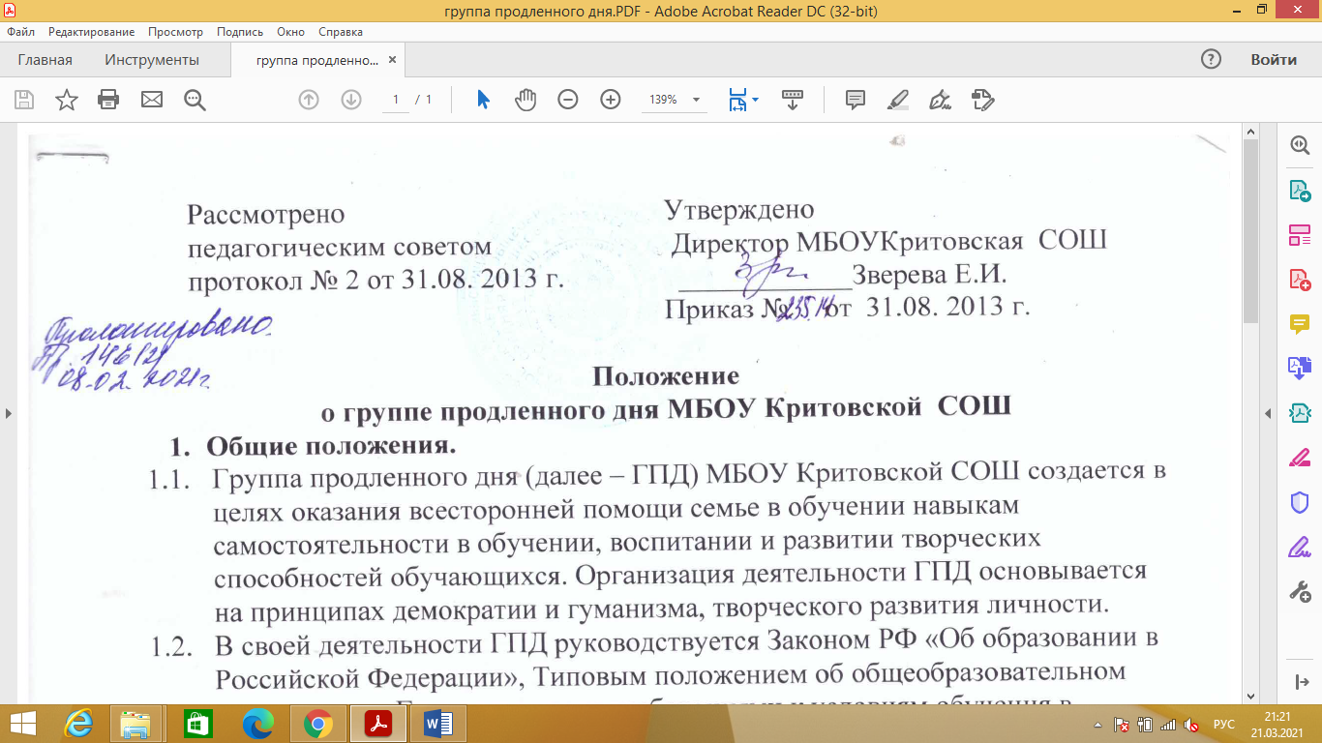

1. **Общие положения.**
   1. Группа продленного дня (далее – ГПД) МБОУ Критовской СОШ создается в целях оказания всесторонней помощи семье в обучении навыкам самостоятельности в обучении, воспитании и развитии творческих способностей обучающихся. Организация деятельности ГПД основывается на принципах демократии и гуманизма, творческого развития личности.
   2. В своей деятельности ГПД руководствуется Законом РФ «Об образовании в Российской Федерации», Типовым положением об общеобразовательном учреждении, «Гигиеническими требованиями к условиям обучения в общеобразовательных учреждениях СанПиН 2.4.2. 1178-02», Уставом школы, настоящим Положением.
   3. Основными задачами создания ГПД школы являются:

- организация пребывания обучающихся в школе при отсутствии условий для своевременной организации самоподготовки в домашних условиях из-за занятости родителей,

- создание условий, при которых комплексно решаются проблемы своевременной подготовки домашний заданий в сочетании с продуманной досуговой деятельностью, развивающей способности ребенка;

- создание оптимальных условий для организации коррекционно-развивающей работы;

- профилактика отклоняющегося поведения, вредных привычек обучающихся и сохранение их здоровья;

* организация пребывания обучающихся в школе для активного участия их во внеклассной работе.

1. **Организация деятельности группы продленного дня.**
   1. Группа продленного дня создается общеобразовательной организацией следующим образом:

* проводится социологическое исследование потребности обучающихся и их родителей в группе продленного дня;
* комплектуется контингент группы воспитанников ГПД
* организуется сбор необходимой документации, в том числе заявление родителей (законных представителей);
* издается приказ о функционировании продленного дня в текущем учебном году с указанием контингента обучающихся и педагогических работников, работающих с группой, определением учебных и игровых помещений.
  1. Педагогический работник – воспитатель группы разрабатывает режим занятий обучающихся (воспитанников) с учетом расписания учебных занятий общеобразовательной организации , планы работы группы.
  2. Наполняемость группы продленного дня устанавливается в зависимости от региональных нормативов, но не более 25 чел. При изменении регионального норматива по наполняемости комплектование проводится с учетом этого норматива. При наличие необходимых условий и финансовых средств возможно комплектование группы с меньшей наполняемостью.

1. **Организация образовательной деятельности в группе продленного дня.**
   1. В режиме работы ГПД указывается время для организации самоподготовки воспитанников (выполнение домашних заданий, самостоятельная, дополнительная, творческая работа по общеобразовательным программам и программам дополнительного образования), работы в кружках, секциях по интересам, отдыха, прогулок на свежем воздухе, экскурсий.
   2. Воспитанники ГПД могут заниматься в музыкальных, художественных, спортивных и других учреждениях дополнительного образования детей, в различных кружках и секциях, организуемых на базе школы, участвовать в конкурсах, смотрах, олимпиадах и других массовых мероприятиях для обучающихся.
   3. Отсутствие воспитанника на занятиях ГПД допускается по письменному заявлению родителей с указанием причин отсутствия. Ответственность за жизнь и здоровье воспитанника, отпущенного с занятия по заявлению родителя, возлагается на родителя.
   4. При самоподготовке воспитанники ГПД могут использовать возможности школьной библиотеки. Учебная и справочная литература воспитанников ГПД может храниться в определенном месте для использования при самоподготовке. Во время самоподготовки педагогическими работниками организуются консультации по учебным предметам. Время, отведенное на самоподготовку, запрещено использовать для других целей.
   5. В ГПД продолжительность прогулки обучающихся 1 ступени составляет не менее 1часа. Продолжительность самоподготовки определяется классом обучения: в 1 классе со второго полугодия до 1 часа, во 2 классе до 1,5 часа; в 3-4 классах до 2 часов; в 5-6 классах до 2,5 часа; в 7-8 классах до 3 часов.
   6. Самоподготовку следует начинать с 14 часов.
2. **Организация быта воспитанников ГПД.**
   1. В ГПД сочетается двигательная активность воспитанников на воздухе (прогулки, подвижные и спортивные игры) до начала самоподготовки и занятий с их участием, во внеучебных мероприятиях и занятиях по предметам дополнительного образования – после самоподготовки.

Продолжительность прогулки и самоподготовки для воспитанников определяется санитарными правилами СанПиН2.4.2.2821-10.

* 1. В школе организуется для воспитанников ГПД по установленным нормам горячее питание на финансовые средства родителей.
  2. Для работы ГПД с учетом расписания учебных занятий школы могут быть использованы учебные кабинеты, мастерские, физкультурный и актовый залы, читальный зал библиотеки и другие помещения. Порядок использования помещений и ответственность за сохранность учебного оборудования возлагаются на воспитателя или на педагогического работника, ответственного за проведение учебного или досугового занятия с воспитанниками.
  3. Медицинское обслуживание воспитанников ГПД обеспечивается медицинским работником в соответствии с инструкцией о работе медицинского персонала в образовательной школе.
  4. Личные гигиенические предметы приобретаются родителями воспитанников группы и хранятся в определенном месте.

1. **Права и обязанности участников образовательной деятельности ГПД.**
   1. Права и обязанности работников ГПД и воспитанников МБОУ Критовской СОШ определяются Уставом школы, правилами внутреннего распорядка, правилами поведения обучающихся, настоящим Положением.
   2. Директор школы (заместитель директора) комплектует кадровый состав ГПД, создает необходимые условия для работы ГПД, организует горячее питание, утверждает режим работы ГПД, несет ответственность за создание необходимых условий для работы ГПД и организации в ней образовательной деятельности, обеспечивает охрану жизни и здоровья воспитанников, организует отдых обучающихся, разрабатывает режим работы группы, организует методическую работу воспитателей, осуществляет контроль состояния работы в ГПД, в том числе заполнения журнала, соблюдения техники безопасности, охраны труда; прилагает усилия для организации дополнительного образования детей в рамках пребывания воспитанников в ГПД.
   3. Воспитатель ГПД отвечает за состояние и организацию образовательной деятельности в ГПД, систематически ведет установленную документацию ГПД (журнал группы продленного дня, табель учета питания), отвечает за посещаемость группы воспитанниками, организованный уход домой по окончании ГПД, охрану жизни и здоровья воспитанников ГПД в период пребывания в ГПД.
   4. Воспитанники участвуют в самоуправлении ГПД, организуют дежурство в группе, поддерживают сознательную дисциплину.
2. **Вопросы управления группой продленного дня.**
   1. Воспитатель ГПД назначается и освобождается от занимаемой должности директором школы.
   2. В образовательных целях к работе в ГПД привлекаются педагог-психолог, библиотекарь, логопед, социальный педагог, другие педагогические работники.
   3. Общее руководство группами продленного дня осуществляет заместитель директора по ВР в соответствии с должностной инструкцией и приказом директора школы.
   4. Зачисление воспитанников в группу продленного дня и отчисление осуществляется приказом руководителя общеобразовательного учреждения по письменному заявлению родителей (законных представителей) воспитанников.
   5. Деятельность группы регламентируется утвержденным заместителем директора по ВР режимом дня ГПД и планом работы воспитателя. Предельно допустимая педагогическая нагрузка в ГПД – не более 30 часов в неделю
   6. Каждый организованный выход детей ГПД за пределы территории школы на экскурсии, в походы (с указанием маршрута) и т.д. разрешается приказом директора школы с установлением ответственного по надзору за воспитанниками.

6.7. Контроль за состоянием образовательной деятельности в группе  
 продленного дня осуществляет руководитель общеобразовательного  
 учреждения либо его заместитель (ответственность определяется приказом).

6.8. Группы продленного дня открываются общеобразовательной  
организацией на учебный год. Комплектование ГПД проводится до 10  
сентября.